附件4：论文范本

重庆工业职业技术学院

毕业设计（论文）

课 题 名 称： 挖掘机概述与常见故障分析
专 业 班 级： 2008级汽车检测与维修技术304班
学 生 姓 名： 苏子杰
指 导 教 师： 兰文奎

二O 一 一 年 三 月

自动生成目录，五号宋体

2号宋体加黑，居中

目录
摘要 3
挖掘机概述与常见故障分析 4
前言 4
一、挖掘机概述 4
（一）挖掘机的发展历史 4
（二）挖掘机的结构组成 5
（三）挖掘机的工作原理 6
二、挖掘机的保养工艺分析 8
（一）挖掘机常规保养 8
（二）挖掘机保养过程注意事项 8
三、挖掘机常见故障分析 8
（一）挖掘机发动机故障的维修 8
（二）挖掘机工作装置故障的维修 8
四、挖掘机常见故障维修实例 9
（一） volvo挖掘机故障维修 9
五、总结与结论 9
六、致谢 10
七、参考文献 10

摘要
3号宋体加黑，居中

5号宋体

本文写作的主要内容为挖掘机的概述和常见故障分析，对挖掘机的进行了全面的介绍，包括挖掘机的历史文化；挖掘机的结构组成具体包括那些；挖掘机的是怎么样实现挖掘、破拆、装载、起重的；挖掘机的具体操作方法；挖掘机的常规保养以及保养中需要注意的事项；挖掘机发动机系统常见故障分析，液压系统常见故障分析，行走系统常见故障分析，volvo EC240B故障分析。在本文中详细介绍了怎样对挖掘机进行保养维护，还有在保养维护过程中我们应该注意那些细节问题的处理，注意自己的操作是否规范，因为很小的偏差都可能造成与预期的效果有很大出入，甚至比没做保养之前更差。

关键词： 挖掘机 结构 保养 检查 分析 维修 检测

挖掘机概述与常见故障分析
3号宋体加黑，居中

论文正文：小四宋体
行距：固定值20磅

3号宋体加黑，居中

2号宋体加黑，居中

前言
随着中国经济的飞速发展和城市化速度的加快，劳动力已经远远满足不了各种建设的需要，从而使工程机械设备活跃于中国的各个角落，而挖掘机又是工程机械之王，它不仅可以实现挖掘，还可以装载、起重、破拆等诸多功能。下面我将为大家讲述挖掘机的结构、工作原理、操作、保养以及维修。我将着重为大家阐述挖掘机保养的细则，因为我觉得防比治更重要。把必须发生的危害最大限度的延迟是一个好的维修技师必备的能力，现在大多使用者在使用产品的时候都在一味的索取，目光短浅，对机器的认知度也很肤浅，作为一个合格的技师我们不但要自己会做，而且还要教会客户怎么去合理的使用产品，告诉客户，产品在什么样的情况下才能发挥出它最大的经济效益，并不是不惜一切代价的追求眼前的利益。

一、挖掘机概述
4号宋体加黑，空两格

（一）挖掘机的发展历史
第一台手动挖掘机问世至今已有130多年的历史，期间经历了由蒸汽驱动斗回转机械到电力驱动和内燃机驱动斗回转到机电液一体化技术的全自动液压挖掘机的逐步发展过程。由于液压技术的应用，20世纪40年代有了在拖拉机上配装液压反铲的悬挂式机械，20世纪50年代初期和中期相继研制出拖式全回转液压挖掘机和履带式全液压机械。初期试制的液压挖掘机是采用飞机和机床的液压技术，缺少适用于各种工况的液压元件，制造质量不够稳定，配套件也不齐全。重20世纪60年代起，液压挖掘机进入推广和蓬勃发展阶段，各国机械制造厂和品种增加很快，产量猛增。1968-1970年间，液压挖掘机产量已占机械总产量的83%，目前已是100%。图一为全液压挖掘机整机图。
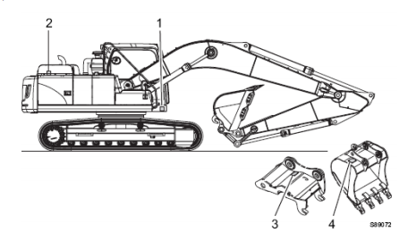
图1 挖掘机

（二）挖掘机的结构组成
液压挖掘机主要由发动机、液压系统、工作装置、行走装置和电气控制等部分组成。液压系统由液压泵、控制阀、液压缸、液压马达、管路、油箱等组成。电气控制系统包括监控盘、发动机控制系统、泵控制系统、各类传感器、电磁阀等。液压挖掘机一般由工作装置、回转装置和行走装置三大部分组成。根据其构造和用途可以区分为：履带式、轮胎式、步履式、全液压、半液压、全回转、非全回转、通用型、专用型、铰接式、伸缩臂式等多种类型。工作装置是直接完成挖掘任务的装置。它由动臂、斗杆、铲斗等三部分铰接而成。动臂起落、斗杆伸缩和铲斗转动都用往复式双作用液压缸控制。为了适应各种不同施工作业的需要，液压挖掘机可以配装多种工作装置，如挖掘、起重、装载、平整、夹钳、推土、冲击锤等多种作业机具。回转与行走装置是液压挖掘机的机体，转台上部设有动力装置和传动系统。发动机是液压挖掘机的动力源，大多采用柴油要在方便的场地， 也可改用电动机。图二和图三为挖掘机的发动机，挖掘机几乎全是有柴油发动机。
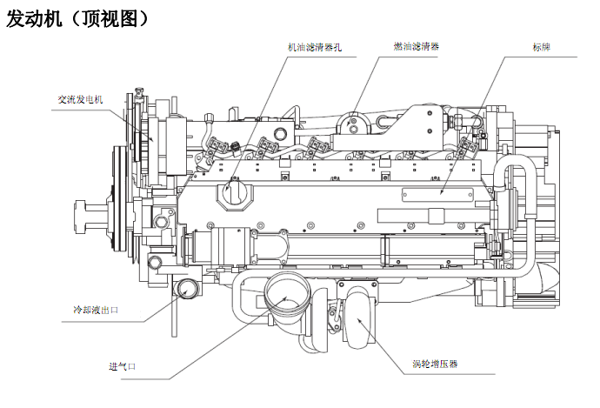
图2挖掘机发动机正视图
5号字宋体；图片说明使用图1、图2等阿拉伯数字且要有图片名称
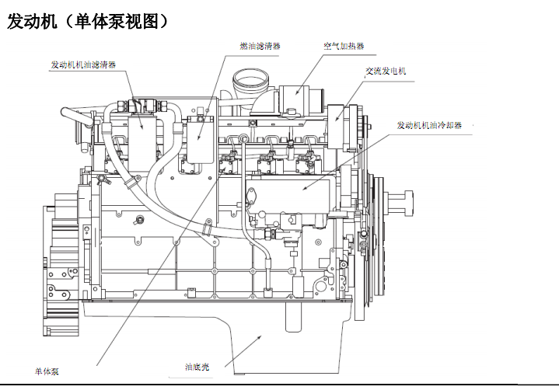
图3发动机后视图

（三）挖掘机的工作原理
挖掘机主要是靠发动机提供动力，发动机的动力除了维持自身运转需要还把动力输出给与它相连接的主泵，带动主泵运转，主泵再带动液压油箱的液压油到主控阀，然后由驾驶室的操作手柄控制先导系统从而控制主控阀各个阀门的位置来控制各种油路的通断，最后实现挖掘机的各种动作。履带式挖掘机如果要实现行走，那么我们先要启动发动机，然后打开安全电磁阀，拨动行走开关，就会打开行走的先导油路，先导油路控制主控阀把液压油输入行走马达，行走马达再驱动驱动轮旋转，从而实现挖掘机的行走。
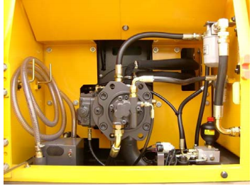
图4 主泵
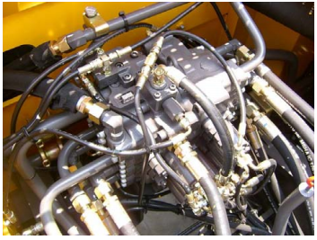
图5 主阀
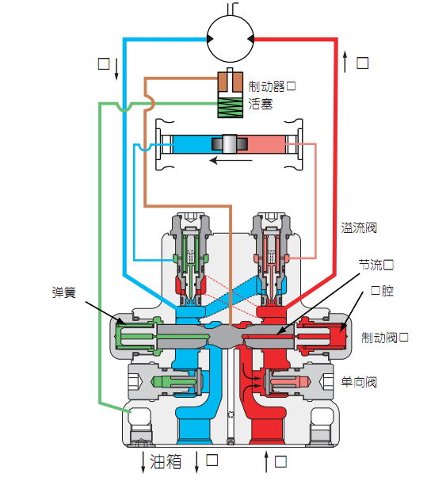
图6行走马达液压示意图

二、挖掘机的保养工艺分析

（一）挖掘机常规保养
1、每10小时保养内容
（1）绕机器走动检查
（2）检查添加发动机油位
（3）检查添加回转减速机油

（二）挖掘机保养过程注意事项
冷却液保养注意事项
1、使用软水（矿物质含量低），不使用硬水（矿物质含量高）。
2、即使在夏季也应使用冷却液。因为冷却液除了具有降低冰点（防冻）作用外，同时还有防锈、 防腐蚀、抑制气泡生成、提高沸点等功能。
3、避免在冬季，因不使用冷却液怕冻结，每天都排放冷却液这种做法，因为在排放冷却液时，也将防腐滤芯中具有抑制水垢生成、防锈、防腐蚀等功能的添加剂同时排放出去。
4、每天起动前检查冷却液的液位。

三、挖掘机常见故障分析

（一）挖掘机发动机故障的维修
由于挖掘机都是采用柴油发动机，所以就是一些柴油发动机常见的故障。比如说在IECU上面我们发现水温报警指示灯点亮，那么我们这时就还需要看看水位报警指示灯点亮没有，如果没有点亮，那说明冷却系统没有泄漏，那么现在我们就要看看冷却风扇是否损坏，散热器是否堵塞，水泵是否工作，节温器是否损坏，如果散热器堵塞我们就需要用水枪清洗，清洗时注意水枪压力不要太大，找到合适的距离，正对散热片冲洗，看水泵皮带是否打滑，节温器电路是否断路等。如果有泄漏，那么我们就要检查水泵的轴承是否松动，冷却系统的水管是否有破裂，发动机是否冒白烟等。如果这些都没有问题，那么有可能是IECE程序损坏，或者水温和水位传感器损坏。

（二）挖掘机工作装置故障的维修
挖掘机工作装置常见故障一般都是漏油，还有就是磨损和开裂，漏油一般都是漏液压油，因为在工作管路中的油压一般都在200-300bar，主泵一般漏油都是在调节器，因为调节器的密封圈很容易被损坏，还有主控阀的各个管接头处也容易漏油，最容易漏油的就是大臂上的小臂油缸高压管的接头处，因为小臂和铲斗油缸是挖掘的力量来源，而小臂油缸的行程又比较远，所以小臂油缸是最容易漏油。处理油缸漏油一般是看活塞杆是否损坏，然后看油封是否损坏。最容易磨损的地方就是铲斗底部和斗齿，最容易断裂的就是铲斗的锁销。

四、挖掘机常见故障维修实例

（一） volvo挖掘机故障维修
下面我们将对volvoEC210B机型的液压油温度高进行故障分析。故障现象是液压油温度高，那么我们首先就要想到液压油的温度是从什么地方来的，主泵高速旋转要产生大量的热，油缸的活塞杆往复运动要产生热，液压油在管道内承受巨大的压力也会产生热，液压油在管道中快速流动对管道的撞击也会产生热，各种马达的运转也会产生热。那我们再来看看液压油又是怎么散热的，液压油散热有两个地方，一个就是油箱，一个就是散热器，被主泵送出去工作的液压油一部分是直接回到油箱一部则通过散热器再回到油箱，通往油箱的管路上有一个5kg的阀门，通往散热器的管路上有一个4.5kg的阀门，液压油是优先经过散热器回到油箱，如果流量过大或者4.5kg的阀门损坏或者通往液压油散热器的管路和散热器被堵塞，那么都有可能造成液压油不能通过它主要的冷却方式来冷却，从而降低冷却效率，使液压油温度降不下来，当停止大负荷操作时，液压油又能够冷却下来，这就说明肯定是冷却出了问题。那我们首先就应该检查液压油散热器是否堵塞，然后检查4.5kg的阀门是否损坏，按先易后难的顺序来检查。

五、总结与结论
通过对挖掘机概述与常见故障分析的写作与成文，使自己对其有了更深刻的认知，特别是在挖掘机保养方面。挖掘机的工作环境都是很恶劣的，而且挖掘机也是一个有着精密配合的机械，一个自身协调性很出众的机械。在用户眼中，挖掘机就是一个不断为他们创造经济效益的机械，但是在我眼中，它就是我们的朋友，一个力气很大，能吃苦耐劳，不埋怨不抱怨，不偷懒不怕脏不怕累的好帮手。不管是那种产品正确的使用方法和长期的维护保养才是对自己对产品最大的负责任，因为机械在使用过程中都会有消耗都会有磨损，只有正确的操作和保养才能延长它的使用周期。
对于挖掘机概述与常见故障分析维修实例，则是对以上内容的一种延伸与拓展，也是一种应用。另起成文与章节，培养了自己综合运用所学知识解决际问题的能力和独立思考能力，进一步扩展专业知识面。
毕业论文的编写其重要意义在于：1：使学生将所学的知识综合运用于生产实际，提高分析，解决简单问题的能力，巩固深化和扩展所学知识；2：掌握学习基本知识和技能方法，为以后学习奠定了基础；3：提高学习能力，学会查手册，图册，学会整理和应用技术资料，同时提高自身的科技写作水平。
虽花费了很多时间，但使我对所学理论知识有了应用，分析问题和创新思维能力得到提高，在编写过程中，要求必须认真精益求精，这些精神的培养对我今后工作起到积极作用。

六、致谢
在这次论文写作过程中，感谢指导老师———兰文奎老师对本次论文的高度重视，一开始对本次论文写作思路的指点和指导，以及如何去写作点明思路及写作格式，在此深表感谢。在写作过程中，对细节内容进行了指导与点拨。本次论文写作培养了自己独立思考分析解决问题能力，严谨科学作风，使自己受益，同时也感谢其他老师的帮助与启迪，使本次论文能够成稿，同时也多次和同学们讨论受到启发，解决了编写中许多问题，可以说，论文的编写是在大家帮助下完成的，对所有在我毕业论文编写过程中的关心和帮助的人们表示衷心的感谢！
5号宋体，需3—4篇参考文献，网络参考文献只能有一篇

七、参考文献

〔1〕主编：邓水英 书名：《挖掘机运用与维护》 出版社：北京大学 出版时间：2011-1-1
〔2〕主编：王晓伟 书名：《液压挖掘机构造与维修手册》 出版社：化学工业出版社 出版时间：2011-1-1
〔3〕主编：王朝前 书名：《挖掘机操作》 出版社：辽宁科技 出版时间：2010-10-1
〔4〕主编：李宏 书名：《沃尔沃挖掘机构造原理及拆装维修》 出版社：化工社2 出版时间：2010-4-1

